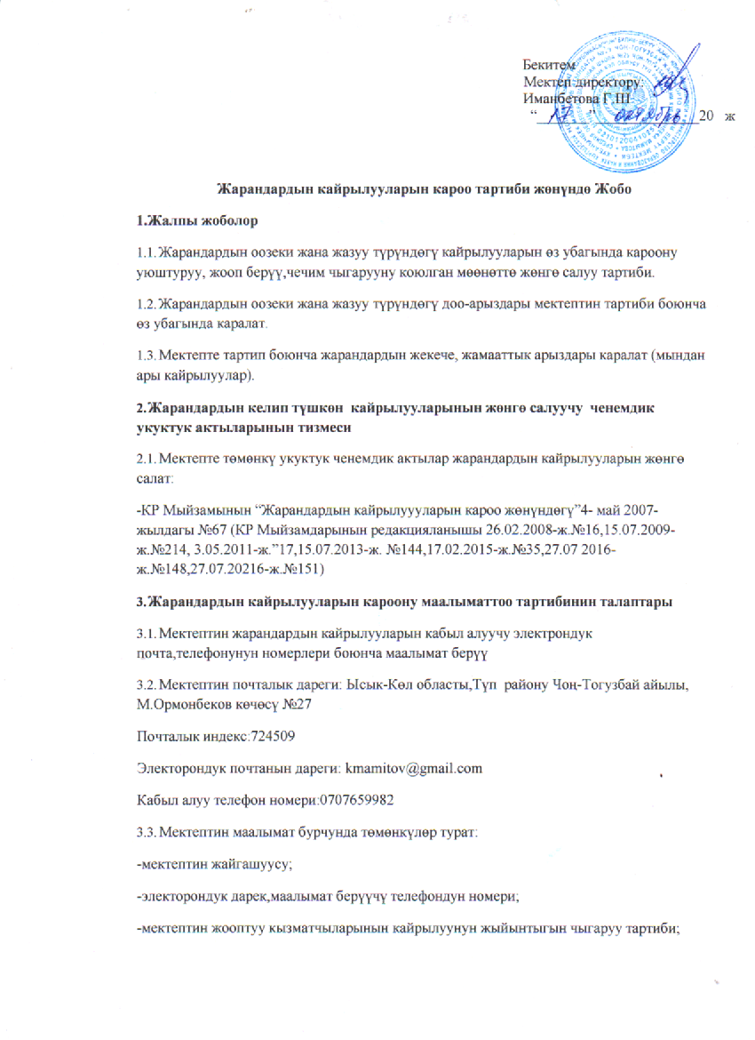
-жарандардын кайрылууларын жөнгө салуучу ченемдик-укуктук актылар;

Жарандардын кайрылуусун кароо мөөнөтү

  - Жарандардын кайрылуулары 1 күндөн кем эмес убакытта каттоодон өтөт

  - Жарандардын кайрылуулары мектептин компетенциясында эмес болсо,5 күндүн ичинде тийешелүү жакка дарек менен жөнөтүлөт.
  - Жарандардын кайрылуулары бир нече суроодон туруп,башка уюмдардын же бөлүмдөрдүн компетенциясында болсо, 5 күндүн ичинде көчүрмөлөрү даректин негизинде жөнөтүлөт.
  - Жарандардын жазуу түрүндөгү кайрылуулары катталгандан кийин 30 күндүн ичиндеги мөөнөттө каралат.
  - Кайрылууга карата кошумача материал топтоого жана таанышууга, текшерүүгө жана башка ченемдерди кабыл алууга карата кайрылган жаранга мөөнөттү узартуу боюнча
жетекчи же жетекчинин орун басары жазуу формасында кайрылат (30 күндүн ичинде).

  - Жарандын оозеки түрүндөгү кайрылуусуна (телефон же жекече) мектептин
кызматкери жекече жооп берсе болот же убагында жооп бере албаса, кайрылган жаранга кат жүзүндө кайрылуусун айтып, башка убакытта жооп бересе болот.

Жарандардын кайрылууларын кароочу керектүү ченемдик укуктук актылар

  - Жарандардын кайрылууларын кароо төмөнкүлөргө таянып, багытталат:

-почтадагы жазууга;

-мектептин электрондук почтасына;

-телефон менен;

  - Мектеп кайрылууну жергиликтүү бийлик, мамлекеттик органдарга кайрылуусун токтотууга.
  - Жарандар кайрылууларына керектүү документтерге материалдарды же копияларын жазуу жүзүндө электрондук форматта жиберсе болот.
  - Кайрылуу арыздануучунун өкүлүнүн атынан сунушталуучу документтер төмөнкүлөр:

- КР мыйзамынын негизинде тил кат;

- арыздануучунун өкүлүнүн дайындалгандагы жөнүндө буйрук же шайлангандыгы жөнүндө чечим;
  - Мектепке келип түшкөн кайрылуу, сөз-сүз түрдө кабыл алынышы керек. 6.Кайрылууну кароодон баш тартуу жөнүндөгү негиздердин тизмеси 6.1.Кароодон баш тартуу жөнүндөгү негиздер:
- жооп жөнөтүлө турган электрондук почтага кайрылуучу жарандын дарегиндеги аты- жөнү жазуу түрүндөгү кайрылууда жазылбаса;

-кайрылууда даярдалган каршы маалымат болсо;

-карылуунун тексти окулбаса;

- берилген маалыматтар боюнча жооп жок боло тургандай кайрылууга;

- арыздануучунун өкүлүнүн КР Мыйзамдарынын эрежеси боюнча аныкталбаса;

Кайрылууларды кароодогу мектептин жооптууларынын жана жарандардын укуктары жана милдеттери
  - Кайрылуучу жаран арызы каралып жаткан учурда төмөнкүлөргө укуктуу:

-каралып жаткан кайрылуунун кошумча материал жана документтерин электрондук форматта бере алат;
- эгерде документтердеги материалдар укугун жана эркиндигин же мыйзамдык
кызыкчылыктарын мамлекеттик жана корголуучу маанидеги купуя сырларды көрсөтүүчү болбосо;
-мыйзамда каралгандай кайрылуунун жообун жазуу түрүндө алат;

-кайрылууну мамлекеттик жана жергиликтүү бийликтин компетенциясындагы даректерге жөнөтө алат;
-КР Мыйзамдарынын негизинде кайрылууга жооп болбогондо же чечим чыкпаганда соттук бийликтерге кайрыла алат;
-кайрылууну токтотууга арыз менен кайрыла алат;

  - Мектептин администрациясы төмөнкүлөрдү камсыздайт:

- жарандардын кайрылуусун ар тараптуу,объективдүү жана өз убагында карайт;

- сот жана тергөө органдарынан башка мамлекеттик жана жергиликтүү органдардан келген жарандардын кайрылууларынын документтеринин материалдарын жазуу жана электрондук форматта өз убагында кароого;
-жарандардын мыйзамдык кызыкчылыктарын жана бузулган эркиндиктерин жана укуктарын когоого жна ордуна тургузууга багытталган чараларды көрүүгө;
  - Мектептин жооптуу кызматкерлери жарандардын кайрылууларын кароодо конфиденциалдык маалыматтарды сактоого жана жарандардын кадыр-баркын жана урматын түшүрүүгө карата маалыматтарды таркатпайт.
  - Мектепте каралуучу кайрылуулардын негизги талаптары:

-каралуучу маселе боюнча так маалымат;

-кайрылуудагы маалыматтын тактыгы;

-администрациялык процедурадагы маалыматтын көргөзмөлүүлүгү;

- кайрылууну кароодогу жеткиликтүүлүк жана ыңгайлуулук.

Мектепте жарандарды кабыл алуу

  - Мектепте жарандарды кабыл алуу директордун же окуу бөлүм башчысы аркылуу жүргүзүлөт;
  - Кайрылуучу жаранды кабыл алууда өтүнүчү тез мөөнөттө жүргүзүлөт.

  - Мектептин маалымат бурчунда директордун жарандарды кабыл алуу боюнча графиги илинип турат.
  - КР Мыйзамдарынын негизинде кайрылуучу жаранды кабыл алууда өздүгүн тастыктаган документтерди көрсөтүүсү абзел (паспорт,аскердик билет).
  - Кабыл алууда жаран жазуу түрүндө арыз жазат.

  - Жарандардан оозеки арыздануу катталбайт.Жекече кабыл алууда оозеки кайрылууда фактылар бар болсо,кошумча текшерүүнүн кажети жок,кайрылуучуга жооп оозеки
берилет.Кайрылуу жазуу түрүндө болсо, жооп жазуу жүзүндө берилет (кайрылуучунун макулдугу менен).
  - Жарандардын жазуу түрүндөгү кайрылуусун жекече кабыл алуу ушул Жобонун негизинде жүргүзүлөт.
  - Эгерде жарандын кайрылуусу мектептин компетенциясындагы маселе болбосо,анда жаранга кайда жана кандай түрдө кайрылууну түшүндүрөт.
  - Жекече кабыл алууда жарандын кайрылуу мурда каралып, жообу берилген болсо,кайра кароодон баш тартылат.
  - Мектепте жарандарды жекече кабыл алууну уюштуруу жана көзөмөлдөөгө жооптуу адам бекитилет.
  - Жарандардын оозеки жана жазуу түрүндөгү кайрылуусун жекече кабыл алууда маалымат базасына киргизүү менен каттоо журналына ( жип менен тигилген, мөөр коюлган) жооптуу адам киргизет.
  - Жарандардын жекече кайрылууларын каттоо журналы төмөнкү бөлүмдөрдөн турууга тийиш:
- кайрылуу күнү;

-кайрылган жарандын аты- жөнү;

-жашаган жеринин дареги;

- кайрылуунун темасы;

- кайрылууну кароого жооптуу адамдын аты-жөнү жана кызматы;

- кайрылууну кароонун жыйынтыгы.

  - Телефондон оозеки кайрылган жарандардын кайрылуусу катталбайт.

Кайрылууларды кароо, жооп берүү жана жообун алуунун максималдык мөөнөтүнүн кезеги
  - Жарандарды кабыл алууну уюштуруу шарт түзүлүп, кабыл алынат (майыптарды шарт түзүүнү камсыздоо).
  - Жарандардын кайрылууларын кабыл алууда стол, стул, канцтоварлар менен камсыздалат.
  - Мүмкүнчүлүгү чектелген жарандардан кайрылууну кабыл алууда кабинетке киргизүү, чыгарууда тосколдуктар жаралбайт.
  - Жарандардын кайрылууларын кабыл алууну каттоодомектептин жооптуу адамы кирүүчү каттоо реквизитинин ишке ашырат.
  - Мектептин маалымат бурчуна жарандардын кайрылууларын кабыл алуу боюнча маалымат илинет.

Мектепте жарандардан кайрылууну жазуу түрүндө кабыл алуу иштери.

  - Жарандардан кайрылууну жазуу түрүндө кабыл алуу

    - Мектепке жазуу түрүндөгү жарандардын кайрылууларын каттоо жоопкерчиликтүү адам тарабынан кабыл алынат.
    - Жазуу түрүндөү кайрылуу менен иштөөдө коопсуздугун камсыздоо үчүн атайын ачылат ( бандероль же посылка).Эгерде шектүү (бандероль,посылка) болуп саналса,жазуу түрүндөгү кайрылуу себебин аныктамайынча жооптуу адам тарабынан токтотулат.
    - Жазуу түрүндөгү кайрылууларды кабыл алуу төмөндөгүдөй жүргүзүлөт:

-корресподенциянын дарегинин тууралыгы текшерилет;

- телеграммалар сорттолот;

- конверттер ачылып, документтер тизме менен такталат;

-документтер менен берилген каттар (паспорт, аскердик билет ж.б.) каттын астына скрепка менен бекитилип, ковертке салынат;
-катта кемчиликтер жана бузуулар болсо, акт түзүлөт;

- конвертти ачууда кайрылуу жок болсо;

- конвертте документтер жетишсиз болсо;

Жарандардын кайрылууларын каттоого жооптуу 2 көчүрмөдө акт түзөт.

Актынын 1- көчүрмөсү кайрылган жаранга жөнөтүлөт,2-көчүрмөсү кабыл алынган документ менен бирге кароого берилет.
    - Дареги туура эмес келген каттар почтага ачылбай жөнөтүлөт.

  - Жарандардын кайрылууларын каттоо

    - Жарандардын кайрылууларын каттоого жоопуу адам келген күндөн 1 күндүн ичинде каттайт.
    - Ар бир катты каттоодо каттоо штампы, номери,күнү коюлат.Бул маалыматтын бардыгы автоматташтырылган маалымат базасына киргизилет.
    - Каттоону жүргүзүүдө жооптуу каттын реквизиттерин,кайрылган жарандын тиркемесин карайт.Керектүү учурда келген каттар текшерилет.
    - Жарандан келген кайрылуу бир маселе боюнча кайталанма болуп эсептелет:

- эгерде арыздануучу алган жообуна канааттанбаса. Кайталанма болуп эсептелбейт:
  - жарандын кайрылуусу бир нече маселеден турса;
  - кайрылууда жаңы маселе болсо же кошумча маалымат болсо.

    - Кайрылууда конверттеги жана кайрылуу текстинде дарек жок
болсо,арыздануучунун жашаган региону аныкталбаса, жиберилген почталык штемпел менен аныктаса болот.
    - Кайрылуу каттоодон өткөндөн кийин маселенин мазмунуна жараша ошол эле күнү мектептин жетекчисине кароого берилет.
Жарандын кайрылуусу маалымат базасына белгиленип, катталат.

  - Жарандардын жазуу түрүндөгү кайрылууларын кароо

    - Жарандардын жазуу түрүндөгү жана электрондук почта аркылуу кайрылуусу кароого кабыл алынган төмөнкү чечимдери бирөө болушу керек:
- кароого кабыл алуу;

- мектептин жетекчисинин орун басарына маселени кароого өткөрүп берүү;

- башка уюмдарга жана мекемелерге кайрылууга багыт берүү;

- жарандын кайрылуусун кароого мүмкүн эместигин ошол жаранга билдирүү;

-катты жазууну токтотууну жаранга билдирүү;

- ишти жокко чыгаруу;

    - Жарандын кайрылуусуна чыгарылган чечим боюнча нааразычылык туулса, кайрадан мекеме жетекчисине кайрадан арыздана албайт.
    - Кайрылуунун жообун даярдоо жана кароо боюнча кайрылууну каттоого алган адам маалымат базасына резолюцияны каттап, мектептин жетекчисине берет.
  - Жарандардын жазуу түрүндөгү кайрылууларынын жообун даярдоо

    - Жоопуу адам кайрылуунун жообунун даярдалган долбоорун мектептин жетекчисинин орун басары менен макулдашат.

    - Резолюцияны аткаруучулар жооптун өз убагында, ар тараптуу, объктивдүү аткарылышына жооптуу болуп саналышат.
    - Жооптун “тез арада” дегени бат каралат.

    - Жарандардын кайрылууларына жооптуу адам гана кайрылуунун берилишин бирөөнөн экинчиге бере алат.
    - Кайрылуудагы кызматкерлердин ортосундагы келишпестиктерде чечимди жетекчи чыгара алат.
    - Жазуу жүзүндөгү жооптор берилгенден кийин гана жооп толук берилди деп эсептелет.
    - Чечимди чыгарууда материал жетишсиз болгондо, керектүү материалдар кошумча суралат.
    - Кайрылуунун жыйынтыгы анын авторуна гана угузулат.

    - Кайрылууда каралган маселе мазмуну боюнча жооп конкреттүү,так болушу абзел.

    - Эгерде кайрылуунун жообу канааттандырарлык эмес болсо, эмне үчүн себеби түшүндүрүлөт.
    - Ченемдик актыга таянып,жооптун мазмуну, айкындыгы жана тактыгына жооптуу адам милдеттендирилет.
    - Жетекчинин макулдугу жок жоопко толуктоо,түзөтүүлөрдү жооптуу адам киргизе албайт.
    - Мектептин жетекчиси кайрылуунун жообуна кол коет. 10.4.14.Кайрылуучуга документи жооп менен бирге беттери көрсөтүлүп жөнөтүлөт.
    - Кайрылууну кароодо, жарандын өздүк жашоосу боюнча маалыматты анын макулдугу жок айтууга жол берилбейт.
    - мектептин маалымат базасында жооп чыгыш номер менен катталат. 10.4.17.Кайрылган жаранга жооп берүүнүн алдында колдордун коюлушун, почталык
бөлүмдүн индексинин тууралыгын, дарегин, корреспонденттин аты-жөнүн,каттын чыгуу номерин текшерет.
    - Катты жөнөтүүчү жооптуу адам электорндук почта боюнча кайрылуучуга жооптуу жөнөтөт.
    - Иш кагаздарынын талаптары боюнча жарандардын карылуулары архивде сакталат.

Эреженин аткарылышын уюштурууну көзөмөлдөө

  - Жарандардын кайрылууларын өз убагында кароону көзөмөлдөө, жарандардын укугун, эркиндигин,кызыкчылыгын бузуунун себептерин табуу жана өз убагында токтотуу боюнча ыкчам иш-чараларды жүргүзүүнү жана жооп берүүнү көзөмөлдөө.

  - Жарандардын кайрылууларын жообун берүүнү көзөмөлдөө төмөндөгүлөрду камтыйт:

- кайрылууларга жооп берүүнү көзөмөлдөөнү;

-кайрылууну кароо маалыматын чогултуу жана иштетүүнүн жүрүшүн;

-кайрылуулар боюнча жооп берүүнү абалы жана ыкчам суроону даярдоону;

-жарандардын кайрылуусу боюнча даярдоо жана жыйынтыктоону аткаруу мөөнөтү;

- кайрылууну көзөмөлдөөдөн алуу;

  - Мектепке жарандардын кайрылуусуна жооптуунун иштөөсүн уюштурууну өз убагында көзөмөлдөө.
  - Жарандардын кайрылуусун көзөмөлдөн алуу жооптуу берген күндөн баштап алынат. 12.5.Кайрылууга супсак берилген жооптор көзөмөлдөн алынбайт.
  - Кайрылууну каттоочу жооптуу адам кайрылуу боюнча ыкчам түрдө каралуучу маселе 7 күндүк мөөнөттүн ичинде бүтө тургандыгын жетекчиге билдирет.
  - Жарандардын кайрылууларын ички текшерүү иштери төмөндөгүдөй жүргүзүлөт:

-кайрылуунун аткаруу мөөнөтү бүтсө;

-мектепке юридикалык жактар, пресса,жарандар тарабынан кайрылуу келип түшкөндө.

